Уральский медицинский колледж «Максат»

Влияние звука на организм человека

Подготовлено: Халамовская Мария
Петрова Татьяна
I курс, Гр. Фт-12

Руководитель: Бакалдина Л.А.
преподаватель общепрофессиональных дисциплин

Г.Уральск, 2018 г.

Содержание
Введение

Теоретическая часть
Понятие звука
Влияние звука на человека
Появление наушников

Практическая часть
Анкетирование
Опрос
Результаты исследования

Заключение

Используемые источники

Актуальность проекта

С течением времени общество прогрессировало и стало появляться множество различных изобретений, в том числе связанных со звуком. Актуальность нашей темы состоит в том, что в век технологий люди все больше погружаются в свои гаджеты, а для наиболее полного погружения используют наушники. Многие люди (преподаватели, некоторые доктора, в особенности родители…) стали бить тревогу, аргументируя в основном словосочетанием «это плохо». Мы решили выяснить действительно ли это на самом деле. В данном исследовании мы предоставим вам данные о положительных и отрицательных сторонах наушников. Также рассмотрим влияние музыки на организм человека, а именно на его психическое состояние.

Проблема

Мир звуков довольно богат и разнообразен. Звуковые волны могут быть мощной силой, приносящей пользу или вред. А между двумя этими крайностями располагается бесчисленное количество звуков различных длин волн, которые непосредственно занимают сферу нашего слуха.

Цель

Изучить влияние различных звуков на организм человека. Ознакомиться с видами наушников и их характеристикой.

Задачи
- Охарактеризовать звук
- Рассмотреть влияние звука на организм человека
- Исследовать влияние музыки на общее состояние человека
- Рассмотреть положительные и отрицательные стороны прослушивания музыки в наушниках

План исследования
- Характеристика звука
- Звук и его влияния на здоровье человека
- Влияние звуков на человеческую психику
- Наушники: хорошо или плохо
- Анкетирование
- Опрос
- Обработка данных
- Заключение

Введение
Где бы мы ни находились, что бы ни делали — нас всюду сопровождают самые различные звуки. Каждое наше движение вызывает звук — шорох, шелест, скрип, стук. Человек всегда жил в мире звуков и шума. Звуки природы всегда приятны ему, они успокаивают его, снимают стрессы. Но в повседневной жизни мы больше сталкиваемся с шумом бытовой техники, промышленными, транспортными шумом. И замечаем, что наш организм устает все больше и больше.
Понятие звука
Звук — это ощущение, которое воспринимает слуховой орган "ухо", возникающее при возбуждении барабанной перепонки звуковой волной. Ухо в данном случае выступает в роли "приёмника" звуковых волн различной частоты. Источником этой энергии является колеблющееся тело. Звуковая волна доходит до нас по воздуху. Воздух служит передающей средой. Если ее не будет, то не будет восприниматься и звук. В ухе совершается колебательное движение перепонки и возникают слуховые ощущения.
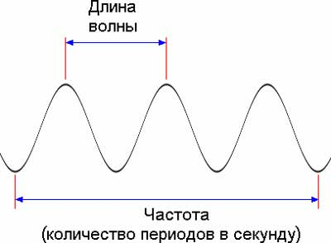
Поскольку звуковая волна имеет колебательную природу, то у неё имеется такая характеристика, как частота. Частота измеряется в герцах и обозначает количество колебаний за период времени, равный одной секунде. Например, частота 20 Гц обозначает цикл в 20 колебаний за одну секунду. От частоты звука зависит и субъективное понятие его высоты. Чем больше звуковых колебаний совершается за секунду, тем «выше» кажется звучание. У звуковой волны так же имеется ещё одна важнейшая характеристика, имеющая название - длина волны. Длиной волны принято считать расстояние, которое проходит звук определённой частоты за период, равный одной секунде. Для примера, длина волны самого низкого звука в слышимом диапазоне для человека частотой 20 Гц составляет 16,5 метров, а длина волны самого высокого звука 20000 Гц составляет 1,7 сантиметра.
Человеческое ухо устроено таким образом, что способно воспринимать волны только в ограниченном диапазоне, примерно 20 Гц - 20000 Гц (зависит от особенностей конкретного человека, кто-то способен слышать чуть больше, кто-то меньше). Таким образом, это не означает, что звуков ниже или выше этих частот не существует, просто человеческим ухом они не воспринимаются, выходя за границу слышимого диапазона.
Звук выше слышимого диапазона называется ультразвуком, звук ниже слышимого диапазона называется инфразвуком.
Свойства волн:
а) ДИСПЕРСИЯ ВОЛН, зависимость фазовой скорости гармонических волн в среде от частоты их колебаний. Дисперсия волн наблюдается для волн любой природы. Наличие дисперсии волн приводит к искажению формы сигнала (например, звукового импульса) при распространении в среде. Дисперсия света наблюдается в виде разложения света в спектр, например при прохождении его сквозь стеклянную призму. Дисперсия света при преломлении обусловлена зависимостью показателя преломления n среды от частоты w света; в прозрачном веществе наблюдается увеличение n с ростом w (нормальная дисперсия), возможно и уменьшение n с увеличением w (аномальная дисперсия).
б) ДИФРАКЦИЯ ВОЛН (от лат. diffractus — разломанный), огибание волнами различных препятствий. Дифракция волн свойственна всякому волновому движению; имеет место, если размеры препятствия порядка длины волны или больше. Дифракция света наблюдается при распространении света вблизи краев непрозрачных тел, сквозь узкие отверстия, щели и т. д.; дифракционная картина (чередование световых максимумов и минимумов) — результат интерференции световых волн.
в) ИНТЕРФЕРЕНЦИЯ ВОЛН - это сложения звуковых волн от двух источников.
г) ОТРАЖЕНИЕ ВОЛН (эхо). Эхо- это возвращение отраженных звуковых волн назад к источнику звука.
д) ПРЕЛОМЛЕНИЕ ЗВУКОВЫХ ВОЛН.
Громкость звука зависит от амплитуды колебаний, больше амплитуда колебаний, громче звук. Громкость звука зависит также от: его длительности, от индивидуальных особенностей слушателя. Единица громкости - сон, на практике измеряют в белах(1дБ=0,1Б).
Громкость или амплитуда звуковых колебаний - одна из главнейших характеристик звука. Громкость измеряют в децибелах, это в честь изобретателя телефона физика А.Г.Белла (1847-1922). Самый слабый звук, воспринимаемый нашим ухом, - около 10дБ. Крик-70дБ.
Сильнейший раскат грома – около 100дБ, а свыше 130дБ - уже воспринимается как боль в ушах. Что же это получается: тиканье наручных часов на расстоянии 1м-30дБ, а в 4 раза громче.
Дело в том, что громкость звука здесь не пропорциональна децибелам. Как мы уже знаем,10 дБ(1Б) - наиболее слабый звук, еще воспринимаемый нормальным слухом. Но за начало отсчета, или за 0 Б, принимается звук в 10 раз более слабый. Звук в 2 Б или 20дБ,- уже не в 2 раза, а в 100раз более сильный, чем в 0 Б, и т.д. То есть числом бел измеряют порядок увеличения громкости звука. Звук в 10 Б(или 100 дБ) имеет громкость в 1010 , или 10 миллиардов, раз более громкий, чем пороговый в 0 Б!
И всю эту уникальную «палитру» звуков- от 16 до 20000 Гц, и от 1 Б до звуков в миллиарды раз более громких - воспринимает и передает в головной мозг наше ухо.
Изучение амплитудно-частотной характеристики
Надо понимать, что качество восприятия различных звуков разниться. Звуки средней интенсивности мы улавливаем лучше всего. Звук, являющийся таким же громким, как аналог, но более высоким, будет восприниматься человеческим ухом как более тихий.
С каждым годом степень восприятия верхнего диапазона спектра звуковых колебаний ухудшается. Так, человек к 30-35 годам достигает максимального значения на незначительном уровне в 14 тыс. Гц. Такая особенность нашего организма воплощена в некоторых хитроумных приборах. Ярким примером может служить специальное звуковое устройство, которые мы называем ультразвуковым отпугивателем комаров. Звук данного «репеллента» доступен лишь молодым людям. В качестве другого примера можно привести рингтон. Подростки могут смело отправляют смс с таким сигналом на занятиях, если возраст преподавателя превышает 30 лет. Учитель в таких годах не способен уловить рингтон.
Диапазон частотного восприятия слуха
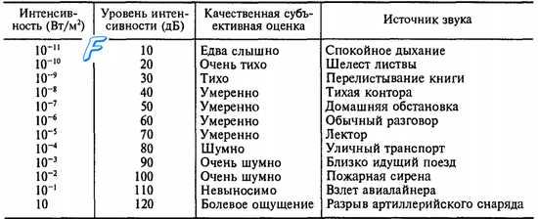
Схема строения уха и его описание
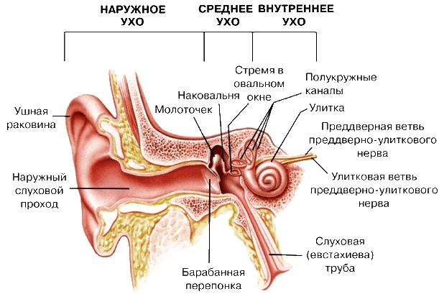
Приемником звука является «ухо», которое имеет сложное строение. Выделяют наружное, среднее и внутреннее ухо. Каждое из них представляет в свою очередь сложную систему.
Выделяют три части: наружное ухо, среднее ухо и внутренне ухо.
Наружное ухо
С помощью ушной раковины мы определяем направление, откуда поступает звук. Конструкция ушных раковин такова, что помогает предотвратить попадание внутрь нежелательных веществ (мух, грязи и так далее).Некоторые животные могут двигать ушными раковинами, чтобы лучше захватить звуки, но большинство людей этого не умеют. Если представить, что у вас нет ушных раковин..., вы не сможете носить очки, но слышать будете прекрасно. Далее звук направляется в слуховой проход-это вытянутый канал, стенки которого продуцируют жидкую субстанцию - серу. Она предназначена для удаления инородных тел и предотвращения попадания различных насекомых за счет специфического запаха. Если на долгое время оставить слуховой проход полностью свободным от серы, то он лишь начнет производить ее еще в большем количестве, так как будет реагировать на подобную очистку как на присутствие инородного тела, которое должно быть удалено путем дополнительного выделения серы. Исходя из этого, вы ни при каких условиях не должны удалять серу при помощи острых предметов, например, спичек. Даже ватные палочки могут навредить, так что не стоит интенсивно вычищать свои уши, можно произвести просто поверхностную чистку, иначе можно утрамбовать серу, в результате чего образуется серная пробка в ушах или же просто ее станет вырабатываться гораздо больше.
Среднее ухо
Сначала идет ударение волн о перепонку, находящейся в конце слухового канала. Далее следует вибрация перепонки. После колебания направляются через набор из трех косточек (кстати, это самые маленькие кости). Поскольку косточки переводят звуковые колебания с барабанной перепонки на значительно меньшую поверхность, они усиливают звук по меньшей мере в 22 раза. Без этих крошечных костей для людей не были бы доступны шорохи, шепот. Внутренняя поверхность этого отдела покрыта слизью, а его полость заполнена воздухом. В таком случае существенная разница между внутренним давлением в среднем ухе и внешним атмосферным толкает или тянет барабанные перепонки, вызывает болезненные ощущения. Чтобы избавиться от такой боли нужно выровнять давление посредством проходного отверстия – евстахиевой трубы, которая соединяет внутреннее ухо и заднюю стенку глотки. Чаще она слегка сжата, но в результате жевания, глотания или зевания открывается и тем самым выравнивает давление.
Внутреннее ухо
Этот отдел начинается с полукружных каналов. Речь идет о трех трубках, органах чувства равновесия и положения тела. Места расположения трубок – три взаимно перпендикулярные плоскости. Такое положение позволяет им контролировать движение во всех направлениях. В процессе движения жидкость труб смещается и происходит давление на чувствительные реснички, которые расположены внутри каналов. В результате мозг получает информацию об изменениях положения тела.
Кроме этого во внутреннем ухе расположена улитка, которая имеет форму ракушки. Подобно полукружным каналам, в улитке имеется жидкость. На ее стенках присутствуют волосковые клетки. Когда косточки среднего уха ударяются об улитку, жидкость, находящаяся внутри, начинает колебаться, приводя в движение крошечные волоски.
Различная высота звука приводит к тому, что жидкость перемещается в разных направлениях и покачивает только определенные чувствительные волоски. В результате электрический импульс поступает в мозг и преобразуется в звук. Отметим, что данные волоски являются самым распространенным источником утраты слуха. Дело в том, что утраченные волоски не восстанавливаются.
Влияние звука на человека
Музыка и звуки веками использовались для целительства, начиная от гортанных заговоров шамана до хора в церкви для очищения тела и сознания. Еще в древности люди использовали различные звуки для предупреждения опасности и возможности общения между собой.
Нам стало интересно как музыка влияет на организм в целом: не только на слух, но и на психическое состояние. И мы нашли действительно кое-что интересное для себя.
На самом деле музыка представляет собой математический расчет, который основан на комбинации определенных частот. Эта комбинация в свою очередь может на нас влиять по-разному. Для того чтобы по-настоящему понять музыку, нам необходимо знать как о сложности физического мира, так и о мельчайших деталях сферы биологии. Музыка состоит из последовательности нот и ее восприятие зависит от способности мозга улавливать взаимосвязи между звуками. Реакция мозга на музыку зависит также от опыта и подготовленности слушателя. Сложная музыка возбуждает сложные нервные модели, которые связаны с высшими формами нервной деятельности, например, такими как шахматы. И наоборот простая, монотонная музыка может дать противоположный эффект. О влиянии музыки на человека было известно еще с древних времен, ее использовали для проведения магических ритуалов. Музыка влияет на дыхание, пульс, кровяное давление. Может снимать стресс, повышать иммунитет и т.д. Музыка изменяет восприятие времени и пространства.
Как музыка влияет на умственные и физические способности?
Положительное влияние гармонических звуковых волн на человека доказано уже давно разными учеными из разных стран. Мы же решили, проанализировав и просмотрев множество исследований собрать некоторые интересные факты воедино.
1.Помогает ли музыка нам сконцентрироваться?
50 на 50. Некоторым обязателен при работе фон в виде музыки - это способствует повышению их работоспособности. Кто-то же будет сильно отвлекаться на музыку, и она только будет мешать.

В 2005 году, ученые из Великобритании выяснили, что спортсменам во время тренировок прослушивание музыки помогает увеличить результативность на 20%. Получается, что влияние музыки на психику человека подобно допингу, применяемому некоторыми спортсменами. Спортсменам для улучшения результатов можно посоветовать, во время интенсивных тренировок слушать музыку с быстрым темпом, а во время перерывов медленную музыку. Офисным же работникам, считающим, что музыка помогает человеку в работе совет такой – если музыка во время работы вам действительно необходима, желательнее слушать ту, которая не содержит слов.
О том, что музыка нам строить и жить помогает, свидетельствуют результаты опроса, проведенного среди специалистов, а также менеджеров среднего и высшего звена LinkedIn (социальная сеть для установления деловых связей и расширения профессиональных контактов). 71% участников заявили, что ощущают положительное воздействие музыки на их продуктивность и производительность труда. В общем если это касается физической работе, то музыка наоборот повышает работоспособность.
2.Влияние на настроение.
Музыка помогает легче справиться с жизненными ситуациями. Так, например, ритмичная музыка с утра помогает быстрее проснуться.
С помощью музыки мы можем на некоторое время отвлечься от всего и просто отдохнуть.
Композиции и мелодии, которые нам нравятся, делают нас счастливее.
Что касается стилей и направлений музыки, то здесь не все так просто. С одной стороны человек должен слушать ту музыку, которая ему по душе, с другой стороны исследования ученых говорят о том, что различные направления музыки способны воздействовать на физическое и эмоциональное состояние человека по - разному.
3.Воздействие музыки на человека в зависимости от стилей и направлений.
Самое всестороннее влияние на человека оказывает классическая музыка. Именно о влиянии классической музыки на человека говорится больше всего. Ученые приписывают классическим произведениям просто чудодейственный эффект.
Больше всего разговоров ведется вокруг творений таких признанных гениев как Вивальди, Моцарт, Бетховен, Чайковский, Шуберт, Григ, Дебюсси и Шуман. Принято считать, что музыка Моцарта способствует быстрому усваиванию информации и влияет на умственную работоспособность. Этот феномен был назван «эффект Моцарта». Снять мигрень помогут «Венгерская рапсодия» Листа, Полонез Огинского и «Фиделио» Бетховена. Лучшим средством от бессонницы считаются пьесы Сибелиуса и Грига, ну конечно Чайковского. Если не знаете, что делать с плохой памятью, вам должно помочь периодическое прослушивание произведений, входящих в цикл «Времена года» Вивальди.
В отличие от классической музыки медики не рекомендуют долго слушать группы, играющие в стиле рэп, хард-рок и хеви-метал. Об этом говорят исследования, проведенные мельбурнскими учеными. Хард-рок часто является причиной несознательной агрессии, рэп также пробуждает отрицательные эмоции, а хеви-метал и вовсе может стать причиной психических расстройств.
Что касается других жанров: блюз, джаз и регги могут вывести вас из депрессивного состояния; музыка в стили поп кому-то может поднять настроение, а кому-то испортить; мышечное и нервное напряжение снимет мелодичный рок, а тяжелый рок наоборот введет в ступор.
Чтобы понять, какое на вас воздействие оказывает музыка того или иного жанра, следует понаблюдать за своими эмоциями и ощущениями.
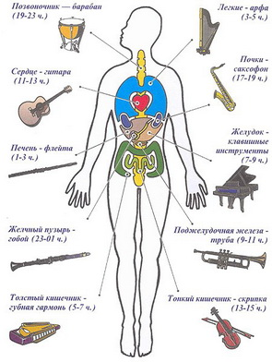
Культурная и национальная принадлежность человека тоже является фактором восприятия той или иной мелодии. Скажем для европейца звучание восточных мотивов не всегда приятно, а длительное воздействие подобной музыки является не просто раздражителем, а может привести к серьезным психическим расстройствам. Это же касается и азиатов, влияние западной музыки на психику человека с востока вряд ли окажется полезным. Поэтому-то ученые и рекомендуют людям слушать композиции своих народностей, — «Человек должен помнить о своих корнях». Народная музыка оказывает положительное влияние на человека — она отлично успокаивает, как бы возвращая людей к их историческим корням. Этническая музыка очищает пространство от негативного воздействия и открывает энергетические центры, насыщает биополе человека энергией и нормализует жизненные потоки.
Некоторые специалисты убеждены, что не только жанр, ритм и тональность произведения имеют значение, а и то, на каком именно музыкальном инструменте было сыграна мелодия. Звучание отдельно взятого музыкального инструмента влияет на определённый орган человеческого организма. Так, например, струнные инструменты (скрипка, гитара, арфа и виолончель) – оказывают оздоровительный эффект на работу сердечно-сосудистой системы. Помимо этого, звучание струнных вызывают у человека чувство благодарности, сострадания и жертвенность.
Игра на пианино и рояле гармонизирует психику, очищает щитовидную железу, приводит в норму работу мочеполовой системы. Звуки органа нормализуют энергетические потоки в позвоночнике и стимулируют мозговую активность. Духовые инструменты очищают бронхи и улучшают работу дыхательной системы, а также положительно влияют на кровообращение. В свою очередь ударные инструменты лечат печень и кровеносную систему.
4.Как музыка помогает человеку побороть то или иное заболевание.
Влияние музыки на здоровье человека
Впервые научное объяснение влияния музыки на здоровье человека прозвучало из уст древнегреческого ученого и философа Пифагора – «Всякая мелодия синхронизирует работу внутренних органов человека. Происходит это, потому что любой из наших органов это источник энергии и электромагнитных волн заданной частоты, а так как звуки музыки тоже являются волнами они входят с ними в резонанс – и настройки нашего тела меняются. Когда звучит мелодия, ее акустическое поле налагается на акустическое поле организма и получается, что мы испытываем на себе определенного рода клеточный массаж.»
Пифагор излечивал многие как душевные, так и физические заболевания, с помощью специально составленных им композиций. Каждое утро он начинал с пения, по его словам это помогала ему возбудить активность к дневной жизни и освободить свой ум ото сна. А вечером он пел песни, дабы успокоить нервы и настроиться на отдых.
Пифагор ничуть не колебался относительно влияния музыки на организм человека, и повсеместно доказывал огромное ее воздействие на чувства и эмоции человека, на ум и тело. Он даже ввел такое понятие как — «музыкальная медицина», которая стала прародительницей звукотерапии. «Душа должна быть очищена от противных рассудку влияний торжественным и величественным песнопением, которому полагается аккомпанировать на лире» — говорил древнегреческий ученый.
Однако Пифагор был не единственный, кто в древние времена лечил людей с помощью музыки. Так еще в египетских папирусах были найдены упоминания о том, как древние жрецы оздоравливали египтян с помощью мелодий и звуков. А в Ветхом Завете говорится, что Давид игрой на арфе лечил нервное помешательство царя Саула. Да и в самой Греции кроме Пифагора были другие мудрецы, верившие в целительные свойства музыки и ее влияние на здоровье человека.
Некоторые факты из мира медицины, подтверждающие положительное влияние музыки на здоровье и организм человека:
1. То, что музыка активизирует сенсорные пути, приглушающие болевые ощущения выяснили ученые из Университета Юта. Ими были отобраны 143 человека склонных к тревожности из-за боли. К пальцам участников эксперимента, в то время, когда они слушали приятную музыку, подносились электроды вызывающие незначительную боль. В итоге музыка помогала снизить у испытуемых тревогу и уменьшить болевой порог.
2. Ученые из Гонконга выяснили, что занятия музыкой развивают память и умственные способности детей. Их продолжительные наблюдения доказали, что без каких-либо специальных упражнений для памяти, память человека улучшались пропорционально тому, на сколько долго он в детстве занимался музыкой.
3. Еще одним доказанным фактом положительного влияния музыки на здоровье человека, является тот факт, что звучные мелодии помогают восстановлению после операции на сердце. Прослушивание радостной и веселой музыки, способной вызвать позитивные эмоции и хорошее настроение рекомендуется при профилактике сердечно-сосудистых заболеваний. По мнению ученых, музыка помогает человеку улучшить циркуляцию крови, снижает кровяное давление, расширяет кровеносные сосуды и замедляет частоту сердечных сокращений.
4. Ученые установили, что звуки, исходящие с различной периодичностью и в определенной тональности, способны убивать болезнетворные микробы. Когда в средние века города охватывала эпидемия чумы, что бы справиться с ней народ не переставая звонил в колокола. И это действительно помогало. Сегодня достоверно известно, что активность микробов в организме человека падает на 40%, после того как он продолжительное время слушает церковную музыку или колокольный звон.
5. Музыка предотвращает потерю слуха. Это было выяснено в ходе одного из простых экспериментов. 163-ем испытуемым, 74 из которых были бывшими музыкантами, предложили пройти несколько тестов, результаты которых показали, что даже семидесятилетние музыканты слышат речь в шумной обстановке и воспринимают звуки лучше, чем пятидесятилетние не музыканты.
Другие интересные факты о влиянии музыки на человека:
Композиция легендарной ливерпульской группы «The Beatles»— пример того, как на слух приятная музыка на самом деле может оказаться очень вредной. Основной ритм этой композиции (примерно 6,4 герца) расположен в опасной для людей области резонансных частот брюшной полости и грудной клетки. У тех кто ее слушает может внезапно заболеть живот или могут появиться боли в груди. Помимо этого, так как основной ритм этой мелодии близок по частоте к одному из ритмов человеческого мозга, есть реальная опасность резонансного совпадения этих частот, которое может привести к самому настоящему сумасшествию.
В 1950-х годах в США проводились исследования о мере влияния музыки на покупателей. Учеными было выяснено, что спокойные мелодии, звучащие из колонок в торговых залах, создают уютную атмосферу, побуждая и стимулируя посетителей магазинов не торопиться и как можно больше времени уделить выбору покупок. И совершенно другой эффект создает более быстрая и энергичная музыка, в основном она используется в часы пик, для того чтобы ускорить покупателей. Такой из принципов применяется в сетях быстрого питания, например в «McDonald’s»- где специальный менеджер, анализирует поток и количество посетителей и когда их много, в помещении начинает играть динамичная музыка, тем самым поторапливая людей. И в противоположном случае, если клиентов мало, то и музыка играет медленная и расслабляющая, чтобы посетитель как можно дольше задержался в заведении.
Музыка лечит
Где бы мы ни находились, хотим мы этого или нет, нас постоянно сопровождают музыкальные ритмы начиная с детства. При этом мы не задумываемся об огромном влиянии этих ритмов на наш внутренний мир, на самочувствие и поведение. А между тем, воздействие музыки на организм человека может быть успокаивающим и расслабляющим, подымающим жизненный тонус и раздражающим. Наш организм живо откликается на вибрационную частоту музыки, потому как тоже является своеобразным музыкальным инструментом: каждая клеточка, каждый орган, каждая система имеют свои вибрации. Если их озвучить получаются настоящие мелодии.
К примеру, ДНК «звучат» схоже с индийскими медитациями, а раковые клетки с «Траурным маршем» Шопена.
Музыкальные вибрации, достигая глубоко лежащих тканей, массируют внутренние органы и стимулируют в них кровообращение, влияют на костную структуру и организм в целом.
Психологи утверждают, что совпадение естественных биоритмов и ритмов музыкальных усиливает воздействие звуков на организм. При несовпадении, биологические ритмы человека подстраиваются под звуки музыки, что и меняет его психоэмоциональный настрой.
Все мы имеем индивидуальные вибрационные ритмы, поэтому у нас разные музыкальные вкусы. С возрастом все процессы в организме замедляются, в том числе и вибрационные, размеренные и спокойные мелодии предпочитаются быстрым и ритмичным.
Из новейшей истории:
В XIX веке И. Догелем было установлено, что музыка изменяет частоту сердечных сокращений, глубину и ритм дыхания, повышает или понижает кровяное давление. Причем эти изменения происходят как у человека, так и у животных.
Известным pyсским хиpypгом академиком Б. Петpовским мyзыка использовалась во вpемя сложнейщих опеpаций, что обеспечивало более гармоничную работу организма.
Академик В.М. Бехтерев, известный психоневролог, научно доказал благотворное влияние музыки на дыхание, газообмен, ЦНС, кровообращение, практически на все процессы жизнедеятельности.
В США музыку начали активно использовать для лечения психических расстройств у ветеранов второй мировой войны.
Популярность музыкотерапия значительно возросла во второй половине XX века. В западных вузах появляется специализация: профессиональный врач-музыкотерапевт. В США в настоящее время зарегистрировано 3500 практикующих музыкальных терапевтов, потребность в таких специалистах неуклонно растет.
Российский Минздрав официально признал музыкотерапию в 2003 году.
Путем проведения экспирементов доказано, что музыкой можно лечить многие заболевания и стимулировать свое состояние. (например, во многих европейских клиниках музыку применяют в самый стрессовый для пациента предоперационный период. Специальные мелодии снижают уровень гормонов стресса в крови, мобилизуют организм, а во время операции заменяют лекарственную анестезию.)
Лечебные свойства
При хронической усталости обеспечит зарядом бодрости и энергии «Скрипичный концерт» и «Венгерские танцы» Брамса.
Бессонница.
Немецкими учеными установлено, что колыбельные песни гораздо эффективнее снотворных. Прослушиваемые на ночь колыбельные обеспечивают глубокий, здоровый сон, как детям, так и взрослым.
Выработке мелатонина — гормона сна способствуют: «Концерт для фортепиано» (2я часть) Бетховена, «Возблагодарим Господа» (116 псалом) Моцарта, Дебюсси «Лунный свет», «Вторая симфония» (3-я часть) Рахманинова, Вивальди «Концерт для гобоя», григорианские псалмы. Наибольший эффект достигается при прослушивании музыки перед сном.
Алкоголизм лечится успешнее под звуки балета Равеля «Дафнис и Хлоя».
Шизофреники ведут себя более стабильно под музыку Генделя.
Улучшение кровообращения вызывают звуки кларнета и флейты-пиккало.
Нормализуют давление и сердечную деятельность негромкие, спокойные мелодии струнных инструментов и «Свадебный марш» Ф. Мендельсона.
Будущим мамам полезно слушать классику, которая способствует правильному формированию костной структуры плода. Кроме того, гармонические звуки закладывают основу духовного и физического развития будущего малыша. Беременные женщины, слушая классическую музыку, могут излечиться от сердечных, сосудистых, нервных расстройств. Особенно благотворно влияет на беременную женщину и на плод творчество Моцарта.
По мнению американской исследовательницы, доктора Франзис Раушер, музыка Моцарта — феномен положительного воздействия звуков на живые организмы: она развивает интеллект, повышает умственные способности у всех слушателей, не зависимо от того, нравится мелодия или нет, обладает обезболивающим эффектом, улучшает периферийное зрение.
Уменьшить тревожность, выйти из стрессового состояния помогут мажорные небыстрые мелодии этнических композиций, симфонии Чайковского, рапсодии Листа, «Вальсы» и «Мазурка» Шопена, «Мелодии» Рубинштейна.
Успокоение и снятие нервного напряжения. Расслабляют звуки флейты, игра на скрипке или фортепиано, звуки природы, полезны классические произведения: Дебюсси «Свет луны», «Ноктюрн соль-минор» Шопена, «Симфония №6» Бетховена, «Аве Мария» Шуберта, «Колыбельная» Брамса.
Улучшение общего самочувствия, поднятие жизненного тонуса. Необходимы маршевые мелодии оказывающие мобилизующее действие, ускоряющие сердечный ритм. Из классики: 3-я часть «Шестой симфонии» Чайковского, «Увертюра Эдмонд» Шопена, «Венгерская рапсодия 2» Листа.
Избавление от мигрени и многих болей принесут религиозные мелодии, полонез Огинского, Моцарта «Дон Жуан», Хачатуряна «Сюита Маскарад», Листа «Венгерская рапсодия 1», «Фиделио» Бетховена, «Юморески» Дворжака.
Общее оздоровление. Робберт Шофлер, американский ученый и создатель музыкальной фармакологии, рекомендует слушать увертюры Моцарта, симфонии Чайковского, «Лесного царя» Шуберта. По его мнению, эти произведения мобилизуют организм для быстрого выздоровления и действуют общеукрепляюще.
Музыка не только лечит.
Однако применение музыки в лечебных целях имеет некоторые противопоказания и ограничения, о которых следует обязательно знать.
Не стоит чрезмерно увлекаться сочинениями Штрауса и Вагнера, их произведения, по мнению музыкотерапевтов, могут пробуждать низменные инстинкты, ноктюрны Шопена могут усугубить депрессию.
Современная рок-музыка может вводить в состояния стресса и подавленности. Слишком быстрая, громкая, диссонансная музыка вызывает усиленный выброс адреналина, что не всегда и не всем полезно.
Интересный опыт провели японские ученые: кормящие мамы, слушавшие классические мелодии, были более спокойны, у них увеличивалась лактация на четверть. Мамы, которые слушали рок-композиции, нервничали, количество молока у них сокращалось вдвое.
Наряду с этим, музыка групп Enigma и Pink Floyd известна высоким оздоровительным влиянием.
Доктор Лозанов выяснил, что музыка с темпом 60 ударов в минуту способствует ускоренному процессу обучения. В Америке этот метод стал известен как Superiearning- суперобучение
Музыка действительно влияет на состояние нашего организма. Ваше сердце подстраивается под ритм музыки, которую вы слушаете. Но ритм может быть коварен, приобретая наркотические свойства. Например, если ритм кратен 1,5 ударам в 1с и сопровождается давлением сверхнизких частот (15-30 Герц), то это может вызвать экстаз. Такой ритм вызывает сильное возбуждение нервной системы и вызывает паралич способности мыслить.
Если вас тянет выпить, сделайте музыку потише. Громкая музыка может стать причиной желания выпить больше алкоголя за меньшее время.
Музыка способна сделать нас счастливее. Она вызывает активность в той же части мозга, которая производит «гормон удовольствия» — допамин.
У многих людей песни ассоциируются с определёнными событиями. Музыка напоминает о событии, вызвавшем сильные эмоции.
Наше сознание и музыка взаимно влияют друг на друга. Направление музыки, которое вы предпочитаете, отражает ваше восприятие окружающего мира и себя.
Рок-музыка, появившаяся в 50-х годах прошлого века, способствовала большому количеству самоубийств и психических расстройств. Позже современное исследование доказало, что люди, слушающие рок раньше уходят из жизни. Оказалось, что техника рок-музыки схожа со звуками, издаваемые черными магами в древности.
Появление наушников
Целенаправленное воздействие музыки на организм человека стало возможным благодаря появлению акустического оборудования, как например наушников. Это значительно упростило жизнь людям. Вы хоть представляете, что было бы если бы их не изобрели? Вот допустим, вы захотели послушать Моцарта и что же? Можете, конечно, обзавестись личным пианистом, научиться играть самостоятельно, попытаться воскресить Моцарта…Но в этом нет необходимости, все стало намного проще.
Наша жизнь выпала на век технического прогресса и современная молодежь не может представить своей жизни без музыки. Самым распространенным видом ее прослушивания являются наушники (слушаешь, что хочешь, не нарушая личностное пространство другого)
Первые наушники, как и любая новейшая для своего времени техника, проходит испытания в военной сфере прежде, чем стать средством для массового потребителя. Так было и с наушниками – первые би-телефоны, наушники с двумя излучателями, первым делом попали на военный флот.
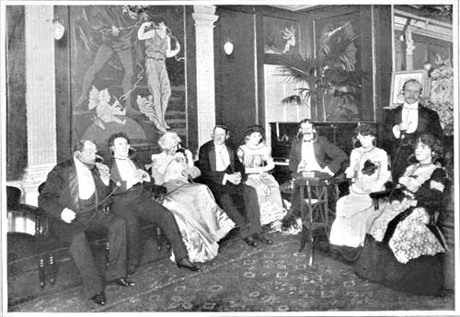
Так наушники, запатентованные в 1891 году, применялись в начале XX века. Их можно было увидеть на знаменитом «Титанике», оборудованном по последнему на тот момент слову техники. Помимо головных телефонов персонал корабля пользовался современными беспроводными средствами связи, которые могли использоваться и при отказе остального оборудования, от аварийного источника энергии.
История создания прототипа современных наушников начинается в конце XIX века. Компания Electrophone создала технологию, позволяющую своим клиентам, не находящимся в театре, слушать «живое» исполнение оперы и других музыкальных произведений.
Для этого клиентам Electrophone выдавали массивную конструкцию, которую нужно было надеть на голову. Звук транслировался в динамики, располагающиеся напротив ушей. И хоть такая конструкция и была совершенно неудобна, истории создания и развития наушников началась именно с этого дня.
Конечно, нечто подобное применялось и ранее. Например, операторы радиосвязи использовали в своей работе наушник. Правда он был один и в отличии от устройства Electrophone, качество его звука оставляло желать лучшего. Инженеры вышеназванной компании смогли создать прообраз современных наушников, обладающего стереозвуком.
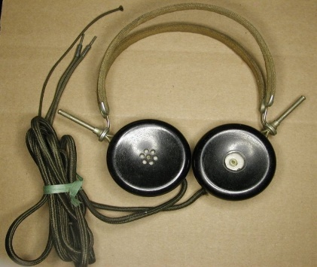
Но отцом наушников считают Натаниэля Болдуина. Он не изобрел наушники в полном смысле этого слова, но значительно усовершенствовал их конструкцию. Устройство за его авторством могло держаться на голове при помощи дуги, проходящей над затылком, а длина ее теперь могла регулироваться. Он также улучшил и технические характеристики излучателей, сделав их чувствительность практически в два раза большей по сравнению с аналогами того времени. Изобретатель запатентовал устройство и направил его на тестирование в американскую армию. Там на наушники обратили внимание и стали посылать Болдуину постоянные замечания, благодаря которым наушники были существенно улучшены – снижена масса, добавлена пружина для регулировки размера.
На данный момент существуют множество различных видов наушников. Вакуумные, беспроводные, проводные, накладные, мониторные, закрытые, открытые, с креплением на ушах, на затылке, с любым дизайном... Кто мог представить, что это когда-то будет вообще возможным.
Технические характеристики наушников
Пиктограмма наушников. Ставится для идентификации разъёмов, регуляторов и пр.
В былые времена под наушниками понимали миниатюрные (по тем временам) динамические излучатели типа Тон-1 и Тон-2, которые встраивались, в том числе и в телефонные трубки.
Диапазон частот, воспроизводимых такими наушниками, был мал и предназначался в основном для передачи речи. Радиолюбители использовали подобные наушники в качестве динамиков для радиоприёмников. Особенностью излучателей типа Тон-1 и Тон-2 было их высокое сопротивление, подходящее для использования в ламповой аппаратуре. В транзисторных приёмниках высокое сопротивление этих излучателей позволяло не перегружать выходной каскад маломощного усилителя низкой (звуковой) частоты.
Становление эпохи Высокой Верности Воспроизведения (ВВВ) или эпохи Hi-Fi, а также Hi-End сопровождалось появлением высококачественных усилителей, специально сконструированных звуковых колонок, а также великолепных наушников.
Появилось такое понятие как частотная характеристика.Она влияет на качество звука наушников.
Наушники с большим диаметром мембраны имеют повышенное качество звучания. Среднее значение частотной характеристики 20 Гц — 20 000 Гц. Некоторые профессиональные наушники имеют частотный интервал от 5 Гц до 60000 Гц. Наиболее широкий заявленный частотный диапазон у некоторых моделей достигает 5 Гц — 125 кГц.
Чувствительность. Чувствительность влияет на громкость звука в наушниках. Обычно наушники обеспечивают чувствительность не менее 100 дБ, при меньшей чувствительности звук может быть слишком тихим (особенно при использовании наушников с плеером или подобными устройствами). На чувствительность влияет материал магнитного сердечника, применяемого в наушниках (например, неодимовые магнитные сердечники). Наушники - «вкладыши» с малым диаметром мембраны обладают маломощным магнитом. Специальная измерительная аппаратура определяет громкость звука на выходе наушников при подведении к ним одинаковой мощности.
Подводимая мощность пересчитывается на 1 мВт. Поэтому чувствительность измеряется в дБ/мВт.
Современные наушники построены на мощных магнитах с применением неодима и обладают типовой чувствительностью от 100 дБ/мВт и выше.
Впрочем, следует помнить, что высокая чувствительность при небольшой мощности может приводить к искажениям звука.

Сопротивление (импеданс) Здесь важно соответствие значения модуля полного электрического сопротивления наушников и выходного сопротивления источника звука. Большинство наушников рассчитано на сопротивление в 32 Ома. Наушники с сопротивлением в 16 Ом имеют повышенную излучаемую акустическую мощность.
Если сопротивление слишком мало, то наушники могут перегрузить маломощный выходной тракт усилителя. Если сопротивление излишне велико, то усилитель не сможет отдать расчётную мощность. Многие плееры рассчитаны на работу с типовыми наушниками, имеющими сопротивление около 32 Ом. Нередко можно встретить наушники с сопротивлением 24-40 Ом. Наушники с высоким сопротивлением обычно используются со специальной аппаратурой для студийной работы. Эта величина будет влиять на уровень сигнала наушников, чем меньше сопротивление, тем громче смогут играть наушники.
Мощность. Теоретически, чем больше мощность, тем надёжнее наушники и тем меньше искажений возникнет при обычном воспроизведении звука. На слух большая мощность воспринимается не как большая громкость, а как более приятное, воздушное звучание с большим динамическим диапазоном.
Некоторые модели наушников закрытого типа имеют мощность до 4000 мВт. Такие наушники обычно используются со стационарными усилителями мощности. Распространёнными являются наушники закрытого типа с мощностью 1000-1500 мВт.
Мощность внутриканальных наушников существенно меньше. Это сделано, прежде всего, для того, чтобы не повредить слух у слушателя. Ведь такой наушник находится внутри звукового канала.
Внутриканальные наушники имеют мощность порядка 100 мВт, редко 200 мВт. Мощность вкладышей открытого типа находится в пределах 50…100 мВт.
Уровень искажений Уровень искажений в наушниках измеряется в процентах. Чем меньше этот процент, тем лучше качество звучания. Приносимые наушниками искажения менее 1 % в полосе частот от 100 Гц до 2 кГц являются приемлемыми, тогда как для полосы ниже 100 Гц допустимо 10 %.
Медики считают, что самыми тихими звуками, которые способно уловить здоровое ухо, это 10-15 дБ. Шепот оценивается уже в 20 дБ, обычный разговор - в 30-35 дБ. Крик с уровнем звукового давления в 60 дБ уже приводит к дискомфорту, а по-настоящему опасны для слуха звуки силой от 90 дБ. Иными словами, любой поп- или рок-концерт с уровнем 100-120 дБ - это серьезное испытание для ушей. Такого же звукового давления с легкостью можно достичь в любых современных наушниках.
Если наушники проводные, то значение имеет и длина кабеля. Высококачественные наушники редко комплектуются длинным кабелем. Это, прежде всего, связано с тем, что конструкторы пытаются избежать ненужных искажений сигнала в кабеле, одновременно снижая неизбежные потери сигнала.
Признаем – пользователю неудобно обращаться с чересчур длинным кабелем. Практика показывает, что с миниатюрными MP3-плеерами, планшетами и ноутбуками нет нужды в кабеле длиннее 1.2-1.5 м. Да и стационарная аппаратура редко убирается куда-то далеко.
Если у пользователя возникает реальная потребность использовать наушники по всей площади помещения, то для этой цели удобнее воспользоваться беспроводными моделями, а не путаться с длинным шнуром.
Немаловажное значение имеет конструкция
1.Различают вставные наушники (или наушники-затычки), накладные наушники, мониторные наушники, полноразмерные наушники.
А)категория: вставные наушники – это те наушники, которые полностью вкладываются в ухо. Они имеют небольшие габариты. Общепринятый стандарт был разработан еще в 1991 году инженерами компании Etymotic Research, а прародителями вставных наушников стали используемые в научных центрах аудиологические наушники.
Вкладыши бывают открытого типа и внутриканального типа
Динамики в таких наушниках могут быть закрытого типа, открытого воздушного типа
Вкладыши открытого типа держатся за счёт анатомических особенностей ушной раковины. Такие вкладыши предназначены для удержания за счёт козелка и антикозелка. Причём как козелок, так и антикозелок должны иметь вполне определённую форму.
Если это не так, вкладыши открытого типа держаться не будут! Для людей с такими анатомическими особенностями строения ушных раковин единственным выходом могут стать вкладыши внутриканального типа. Среди аксессуаров, сопутствующим вставным наушникам, стоит отметить примитивные амбушюры – круглые кусочки поролона. Их основная задача заключается не только в том, чтобы сделать ношение более комфортным, но и улучшить уровень звукоизоляции.
Вкладыши внутриканального типа были предложены в конце XX века. С тех пор появились новые прогрессивные материалы и такие наушники «научились» воспроизводить звук с качеством Hi-Fi. Внутриканальные наушники устанавливаются прямо в ушной канал. Их посадка в человеческом ухе значительно глубже, чем у вкладышей открытого тип.
Главное отличие внутриканальных наушников от вкладышей открытого типа в улучшенной герметизации и концентрации звука. Использование мягких амбушюров позволяет максимально изолировать воспроизведение музыки от посторонних шумов и снизить уровень амплитудных искажений мембраны за счет увеличения звуковой площади.
Еще одной отличительной чертой внутриканальных наушников является наличие широкого ассортимента насадок. Одним словом, видите наушники с характерной мягкой насадкой-носиком – можете быть уверены, что перед вами представитель внутриканальных наушников.
Больное место внутриканальных наушников – передача высокого диапазона частот, проигрывающая гулкому и мясистому басу.
Накладные наушники – это наушники, которые надеваются на голову и имеют подковообразный вид. Чашечки наушников накладываются на ухо, но не закрывают его полностью. Их принцип фиксации заключается в закреплении на поверхности уха и прижатии к нему снаружи, а сам источник звука находится за пределами ушной раковины.
В связи с тем, что накладные наушники находятся на ощутимом (по меркам звука) расстоянии от ушного канала, для их полноценного звучания требуется более высокий уровень громкости. Накладные наушники могут иметь различный тип крепления: при помощи заушины, либо при помощи дугообразного оголовья.
Полноразмерные наушники.
Полноразмерные наушники обычно снабжаются оголовьем и могут быть отрытого и закрытого типа. Наушники открытого типа (при нормальной громкости воспроизведения) позволяют слышать звуки, поступающие извне. Это может пригодиться во время прогулок на улице или при уходе за маленьким ребёнком, когда хочется и музыку послушать, и ребёнку не мешать, и не пропустить момент, когда ребёнок заплачет.
Наушники закрытого типа чаще всего имеют хорошую звукоизоляцию. Это позволяет прослушивать громкую музыку не мешая окружающим, находящимся в это же помещении. И наоборот, внешние звуки не помешают прослушиванию.
Мониторные наушники – Отдельная категория наушников, которые на первый взгляд можно спутать с полноразмерными. Назвать мониторные наушники полноразмерными действительно можно, ведь своими амбушюрами они полностью покрывают ухо. Главные признаки того, что перед вами мониторные наушники: большое, мощное оголовье, немалый вес, толстый, чаще кольцеобразный, длинный шнур и отсутствие какого-либо намека на портативность. Мониторные наушники для компьютера подойдут хорошо, но для мобильного использования такие наушники могут показаться неудобными, однако, в мониторных наушниках звук гораздо объемнее. Категория этих наушников предназначается исключительно для звукорежиссеров, но никак не для меломанов. Мониторные наушники имеют широкий частотный диапазон и воспроизводят звук без лишних «украшательств» и пост-эквалайзинга. Другими словами, любимые композиции, которые на протяжении многих лет восторгали вас своим звучанием, в мониторах могут показаться унылыми, скучными и искаженными.
2.По звуковому оформлению различают: открытые наушники, закрытые наушники
У наушников открытого типа высокая степень пропускания звука из вне, но зато меньше ущерб для уха, а также будет более естественным звучанием. Открытые наушники пропускают сигнал во внешнюю среду, т.е. то, что вы слышите будут слышать рядом стоящие люди. С точки зрения прослушивания музыки в городском режиме, наушники открытого типа являются более безопасными, так как помимо музыки, открытые наушники пропускают и окружающий шум. Использование открытых наушников позволяет избежать эффекта воздушной подушки, который усложняет работу мембраны, создавая дополнительные акустические искажения.
Закрытые наушники будут хороши для тех, кто часто находится в шумных местах и не любит слышать что то, кроме своей любимой музыки. Закрытые наушники обладают полной изоляцией.
3. По конструкции излучателя: динамические, арматурные, электродинамические, изодинамические и ортодинамические.
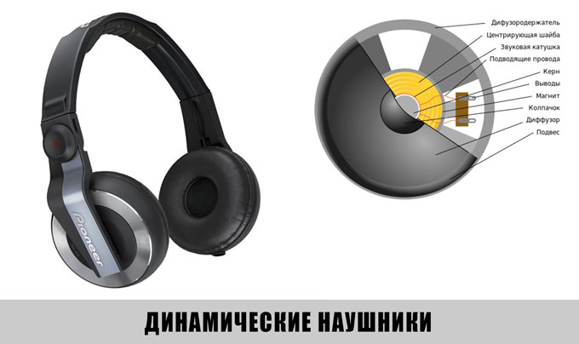
Динамические наушники – самые распространенные. В их основе используется электродинамический тип преобразования. В части, недоступной покупателю без сторонних инструментов, расположена мембрана к которой подведена катушка с проводом. Под действием переменного тока установленный магнит создает магнитное поле, которое передается на мембрану. У такой конструкции есть множество недостатков, однако звук имеет очень хорошее качество.
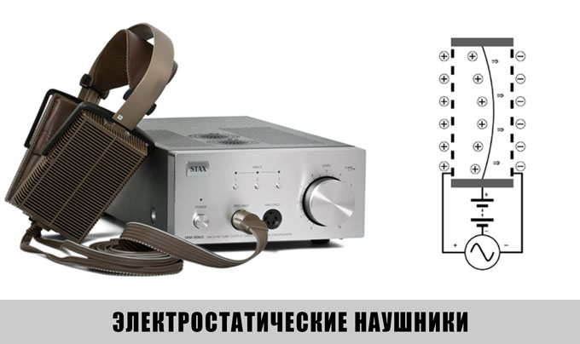
Электростатические наушники – самые дорогие наушники из-за способа изготовления, но они же и являются самыми качественными наушниками. Цена на такие наушники начинается от 2000 долларов, поэтому их нет в широкой продаже. Принцип работы электростатических наушников заключается в использовании тончайшей мембраны, расположенной между двумя электродами. Под действием высокого тока мембрана приходит в движение и создает звуковые колебания. Электростатические наушники обладают самым качественным звуком, практически лишенным искажений. Существенным недостатком таких наушников является обязательное наличие внушительного по размерам усилителя.
Изодинамические и ортодинамические
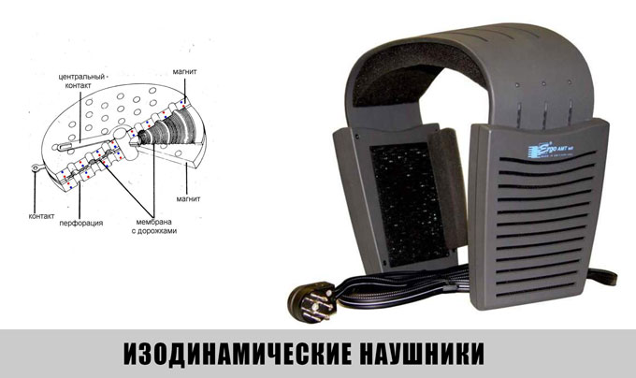
В погоне за качественным звуком громкоговорителей в 1973 в Бюро Патентов США была подана заявка на так называемый излучатель Хейла. Именно это изобретение лежит в основе изодинамических наушников. В качестве излучаемого элемента используется прямоугольная мембрана, изготовленная из тонкой тефлоновой пленки с алюминиевым напылением в виде прямоугольных полосок. Эта сложная конструкция расположена между двумя магнитами с сильным магнитным полем. Ток приводит пластину в действие и именно эти колебания слышит человеческое ухо. Преимущество изодинамических наушников – высокая точность и внушительный запас мощности (особенно актуален при производстве громкоговорителей). Разновидностью излучателей Хейла являются ортодинамические наушники. Единственным их отличием является использование круглой мембраны (в изодинамических она прямоугольная).
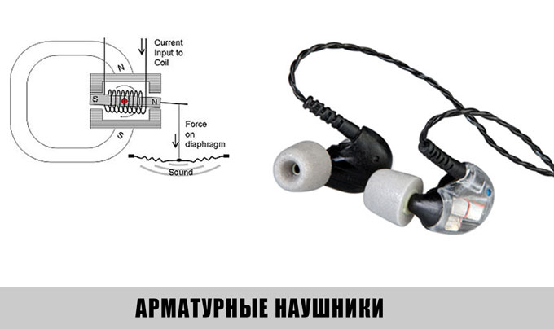
Арматурные наушники – наушники, которым присуща исключительно внутриканальная конструкция. В их основе используется П-образный магнитопровод, в поле которого расположен якорь со звуковой катушкой. Диффузор прикреплен непосредственно к якорю. В момент, когда на звуковую катушку подается ток, якорь выходит из состояния покоя и приводит в движение диффузор. Арматурные наушники обладают высоким уровнем КПД при компактных размерах. В силу специфики конструкции излучателя арматурные наушники звучат четче и чище.
Коротко и ясно: наушники-вкладыши могут быть динамическими. Наушники внутриканального типа могут быть динамическими и арматурными. Наушники накладного типа представлены преимущественно динамическими моделями. Полноразмерные наушники могут быть динамическими, электростатическими, изо- и ортодинамическими.
4. По сопротивлению бывают высокоомные наушники (имеют большое сопротивление от 1КОм) и низкоомные наушники (с маленьким сопротивлением до сотен ом)
5. По передачи сигнала: проводные и беспроводные наушники.
Проводные наушники обладают высоким качеством воспроизведения звука.
Решив, что потребитель устал от вечно путающихся проводов наушников, производители решили сделать очередной шаг на пути к комфортному прослушиванию музыки, создав беспроводные наушники. Существует четыре типа беспроводных наушников: инфракрасные, радио, Bluetooth и Wi-Fi. Представлены на рынке и «гибридные» модели, используя которые пользователь самостоятельно может решить подключать ему провод или воспользоваться всеми преимуществами его отсутствия. Беспроводные наушники практически не применяются при звукозаписи, поскольку имеют незначительную задержку в несколько миллисекунд.
Bluetooth-самая популярная технология передачи данных в наушниках. Обеспечивает хорошее качество передачи звука до 10 метров.
Переходя на современный сленг:
Сейчас большая ошибка многих людей состоит в том, что больше внимания они уделяют внешнему виду наушников, нежели определённым характеристикам и тут стоит выделить такую категорию наушников как «модные». Их разрабатывали не только инженеры, но и маркетологи, поэтому на их логотип и отделку из искусственной кожи ушло гораздо больше усилий и денег, чем на звук. Ради чего, обычно, наушники создаются. В этих наушниках хорошо слышен бас, ещё слышно барабаны и всё. Именно такой представляется картина счастливому обладателю типичных «Модных» наушников.
Полноразмерные наушники Bang & Olufsen Датской фирмы с пятидесятилетним опытом в производстве аудиотехники. В чём их достоинство? Это полноценный звук. Вам слышен и бас, и выразительная середина, и верхние частоты. На этих наушниках можно остановиться любому нормальному меломану, но это не последний шаг на пути к совершенству.
Вот не просто хорошие, а аудиофильские наушники фирмы Sennheiser модель HD 518. Пользуются популярностью не только у меломанов, но и у звукорежиссёров. Поскольку позволяют услышать все мельчайшие подробности в фонограмме, во время записи или сведения звука. В них хорошо слышны все партии музыкантов, на каких инструментах они играют, какие эффекты были использованы. В них есть всё, что необходимо профессионалу для работы и меломану для наслаждения.
Какие бы наушники не выбрали, помните, что главным критерием всегда должно оставаться качество звучания. Как выражаются звукорежиссеры: «Наушники нужно слушать ушами», – и в этом есть неоспоримая истина. Определитесь с тем, как именно планируете использовать наушники, затем – какой стиль музыки считаете предпочтительным и уверенно отправляйтесь в магазин с широким ассортиментом моделей.

Практическая часть
Так как же влияет на нас прослушивание музыки в наушниках и различные виды музыки в целом на организм?
Мы решили ответить на эти вопросы. Ответ был получен по итогам проведения анкетирования, в котором мы постарались собрать вопросы для более точных данных, даже включили цветовой тест швейцарского психолога Люшера)
В ходе исследования над нашей проекторной работой были получены следующие данные анкеты из которой можно сделать заключения:
1.большинство не знает о влиянии музыки на организм человека
2.многие считают, что наушники приносят больше вреда
3.единицы знают о характеристиках наушников
4.самый распространенный для пользования тип наушников- вкладыши
5.среднее время провождения в наушниках составляет 2-3 часа
6. наушники стали неотъемлемой частью нашей жизни, вызывая своего рода зависимость
7.оказалось, что после снятия наушников у многих анкетируемых не возникает никаких ощущений, но стоит обратить внимание, что у 27% возникает заложенность в ушах, мы сделали вывод, что это связано с тем, что многие слушают музыку выше средней громкости
8. выяснилось, что прослушивание музыки в наушниках отвлекает от моментов, когда необходимо быть очень внимательным
9. среди участников анкетирования было выявлено, что многим приятна музыка в качестве фона, когда они чем-то заняты
10.у многих людей наблюдается прилив мотивации при прослушивании музыки
11.музыка действительно влияет на наше настроение и многие это замечают по своим наблюдениям
12.также по опросу мы сделали вывод, что музыка напрямую влияет на эмоциональное состояние человека, при ее долгом прослушивании наблюдается эмоциональное истощение.
13.было выявлено, что музыка связана с памятью (заставляет вспомнить какой-то момент из жизни)
14. мы предложили выбрать ощущения, которые анкетируемые испытывают после прослушивания определенного жанра музыки и были получены следующие данные: классическая музыка повышает настроение и дает ощущение спокойствия, чувство удовлетворенности
рок музыка у чуть большей части людей вызывает раздражение, беспокойство, дискомфорт.
реп по сравнению с другими жанрами вызывает самый радужный спектр эмоций
звуки природы повышают настроение и дарят чувство спокойствия, уверенности, удовлетворенности
Анкетирование
Возраст:____
1.Читали ли вы когда-либо в СМИ о влиянии музыки на человека?
А) да Б) нет

2. Как вы думаете наушники приносят вред или пользу?
А) вред В) 50 на 50 Д) больше пользы, чем вреда
Б) польза Г) больше вред, чем пользу

3. Знаете ли вы что-то о технических характеристиках своих наушников?
А) да Б) нет

4.Как часто вы используете наушники в своей жизни?
А) редко Б) часто
В) почти живу в них Г) вообще не использую

5. Какой тип наушников вы используете? можно несколько вариантов
А) вкладыши Б) накладные В) мониторные Г ) полноразмерные
Д) понятия не имею (просто надо было,
не могу без музыки, у них цвет вообще прикольный, хотя бы из ушей не вываливаются)

6.Сколько времени примерно в день вы проводите в наушниках?
А) 1-2 ч Б) 2-3ч В) 4 и более

7.Какие ощущения у вас возникают после того как вы снимаете наушники? можно несколько вариантов
А) никакие Б) головокружение В) начинает болеть голова
Г) заложенность в ушах Д) шум

8.Слушаете ли вы музыку выше средней громкости?
А) да Б) нет

9.Смогли бы вы отказаться от использования наушников?
А) да Б) нет

10. Случалось ли что вы, прослушивая музыку на ходу, оказывались в опасных ситуациях (чуть не сбила машина, вы упали…)
А) да Б) нет

11. Включаете ли вы музыку как внешний фон, когда вы что-то учите, пишете или занимаетесь работой?
А) да Б) нет

12. Повышает ли музыка вашу мотивацию, когда вы занимаетесь физической работой?
А) да Б) нет

13.Замечали ли вы за собой, что музыка влияет на ваше настроение ? (например, повышает настроение, заставляет грустить)
А) да Б) нет

14. Есть ли в вашем плейлисте музыка, которая заставляет вас вспомнить как-то момент из вашей жизни?
А) да Б) нет

15. Чувствуете ли вы эмоциональное истощение после долгого прослушивания музыки?
А) да Б) нет

16.Дан список некоторых состояний. Напишите рядом с жанром музыки то состояние, которое вы обычно чувствуете после прослушивания.
Классика: Рок: Реп: Звуки природы:
А) поднимает настроение;
Б) вызывает раздражение и дискомфорт;
С) ощущение спокойствия;
Д) иные

17.Выразите своё состояние после прослушивания выбранной композиции предложенной цветовой гаммой. Выберите не более 2-х цветов и напишите рядом с предложенным жанром музыки.
1.Синий 5.Желтый 9.Серый
2.Зеленый 6.Фиолетовый 10.Розовый
3.Оранжевый 7.Коричневый 11.Голубой
4.Красный 8.Черный
Большинство
Классика:1,2,5,11,10,6 Рок: 8,9,4,1,5,3,7,6
Звуки природы:5,3,2,1,11,10 Реп:1,6,3,5,11,7,9,8

1.Синий - удовлетворенность, спокойствие, принятие.
2.Зеленый – уверенность, настойчивость, иногда упрямство
3.Оранжевый – волевое усилие, наступательность, возбуждение
4.Красный – активность, агрессивность, воля
5.Желтый – активность, общительность, энтузиазм.
6.Фиолетовый – неопределенность, загадочность, непредсказуемость.
7.Коричневый – напряжение, разочарование, стремление уйти от проблем, усталость.
8.Черный – беспокойство, бездеятельность, стресс, депрессия.
9.Серый – апатия, разочарование, усталость.
10.Розовый – беспечность, непосредственность, безответственность.
11.Голубой – стремление к покою, к гармонии, безынициативность.

Заключение
Мы узнали много нового и интересного о наушниках, а также о влиянии музыки на наш организм в целом. Здесь можно выделить и положительные, и отрицательные стороны.
Мы пришли к выводу: наушники не наносят сильного вреда организму, если руководствоваться некоторыми правилами:
1.не слушайте музыку выше средней громкости. Не пытайтесь заглушить внешние раздражители наушниками. Если вы будете постоянно громко слушать музыку, то произойдет привыкание.
2.стараться пользоваться закрытым типом наушников, позволяющих не достигать опасной громкости.
3. не слушайте музыку долго в наушниках-вкладышах и по возможности переходите от них на менее опасные накладные наушники;
4. если долго слушаете музыку, то раз в полтора часа делайте перерыв хотя бы на 15-30 минут
5. при разговоре, прохождении через дорогу, в общем всего, что требует внимания, дабы остаться живым и в курсе всего происходящего - вынимайте наушники из ушей .
6. не продевайте провода под одежду: от них исходит радиоизлучение, которое оказывает вредное воздействие на организм, особенно при непосредственном контакте с телом.
7. находясь дома можно послушать и обычную акустическую систему
8.особое внимание стоит уделить качеству аксессуара. Приобретайте только модели проверенных производителей. Перед покупкой поинтересуйтесь у продавца наличием документов на товар.
9. научитесь слышать свой организм, прислушивайтесь к своим внутренним ощущениям, после прослушивания какой-либо композиции.

Используемые источники:
1. И.И. Клюкин Удивительный мир звука. - Л.: Судостроение, 2008 г..
2. Журнал "Наука и жизнь". Шум вокруг нас. - №4, 2006 г.
3. В.Г.Артамонова, Н.Н.Шаталов «Профессиональные болезни», Медицина, 2006 г.
4. В.Д. Охотников, В мире застывших звуков.- Государственное издательство технико-теоретической литературы, 2001 г.

Интернет ресурсы
1. Библиотека технической литературы. Влияние шума на организм чело-века: http://delta-grup.ru/bibliot/
2. Физическая энциклопедия OnLine: http://www.physicum.narod.ru
3. Классная физика для любознательных: http://class-fizika.narod.ru
4. Б.Н.Суслов, Звук и слух.- ГТИ, 1950. Научно-популярная библиотека: http://www.all-ebooks.com
5. О. Нечай, От меломана до инвалида. Журнал «Компьютер OnLine», 2005
- Музыкальная школа онлайн http://music-education.ru/vliyanie-muzyki-na-psihiku-cheloveka/
- Мир наушников http://headphonesbest.ru/pochemu-naushniki-faq/3468tipy-naushnikov.html
- Все о наушниках https://www.iphones.ru/iNotes/403241
- Влияние звуков на организм человека https://nsportal.ru/ap/library/nauchno-tekhnicheskoe-tvorchestvo/2016/09/28/issledovanie-na-temu-vliyanie-zvuka-na https://studwood.ru/1330467/ekologiya/vliyanie_zvukov_organizm_cheloveka
- Опубликованные научные исследования https://cyberleninka.ru/article/c/fizika

